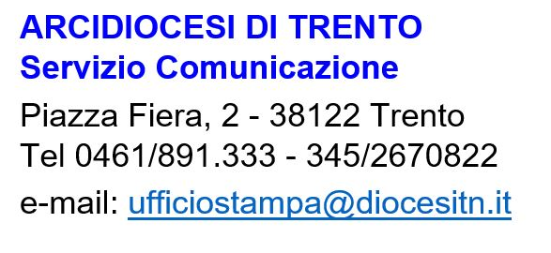

Comunicato stampa n° 48/20 Trento, 13 novembre 2020

Emergenza Covid, l’appello del vescovo di Trento Lauro Tisi alla responsabilità: “La nostra leggerezza può causare conseguenze drammatiche”. Comunità cristiana invitata alla preghiera e a valorizzare ogni strumento per tenere vive le relazioni anche a distanza

“Mentre penso agli ammalati e a quanti hanno perso la vita, mi rivolgo anzitutto a voi affinché sentiate che distanziamento e mascherina sono strumenti per tutelare la salute di tutti, un atto di grande amore per gli altri. Dobbiamo essere tutti consapevoli che la nostra leggerezza su questo terreno può causare conseguenze drammatiche per le persone più fragili”. L’arcivescovo di Trento Lauro Tisi ha scelto le centinaia di giovani riuniti giovedì 12 novembre in streaming nell’appuntamento mensile di “Passi di Vangelo”, per rinnovare di fatto a tutta la Diocesi un accorato appello al senso di responsabilità di fronte alla preoccupante estensione anche nella nostra Provincia del contagio da Covid-19.
Un contagio che sta condizionando da vicino la vita delle comunità parrocchiali sul territorio, con laici e preti bloccati in quarantena, senza dimenticare i sacerdoti deceduti a causa del virus (cinque solo negli ultimi giorni).
Il pensiero di vicinanza di don Lauro va anche a chi soffre le conseguenze della nuova ondata pandemica: “Pensiamo a chi se ne va senza il conforto dei propri cari, non dimenticando – sottolinea l’Arcivescovo – chi rischia di veder allontanarsi nel tempo le necessarie terapie, perché l’emergenza non consente una normale attività ospedaliera”. Lo sguardo di don Lauro si posa poi ancora una volta sugli “operatori sanitari che stanno per molte ore sotto maschere opprimenti e spesso non tornano a casa per non contagiare i familiari. La nostra distrazione può provocare molta sofferenza e addirittura morte. Se qualcuno dice che è tutta una bufala, i fatti attestano ben altro”.
Accanto a un atteggiamento maggiormente responsabile, che si affianca all’impegno solidale con chi arranca nelle difficoltà economiche, monsignor Tisi si rivolge alla comunità cristiana trentina chiamandola a riscoprire il valore della preghiera personale e familiare. “Vi invito a ritrovare la forza della preghiera, regalarvi momenti di silenzio e di meditazione con al centro la Parola di Dio, linfa vitale per la nostra fede”. Quand’anche si rendesse problematico l’accesso alle celebrazioni eucaristiche (l’ultima indicazione inviata ai parroci è di ridurre ulteriormente la capienza delle chiese, sollecitando peraltro gli anziani a rimanere il più possibile a casa; sono inoltre sospese Cresime e Prime Comunioni), l’esortazione di monsignor Tisi è quella di valorizzare in modo creativo gli strumenti della comunicazione, come accaduto nel lockdown in primavera. “Non solo – precisa don Lauro – per vivere insieme, anche a distanza, il momento liturgico, ma per sperimentare ogni modalità che ci consenta di tenere vive le nostre relazioni, all’interno della famiglia e nella comunità più ampia, favorendo in particolare il dialogo tra giovani e anziani – quanto può scaldare il cuore una telefonata tra nipoti e nonni! –, ma anche momenti di formazione e di confronto. Tutto questo – rammenta don Lauro – può aiutarci a rielaborare comunitariamente quanto sta accadendo e scongiurare che questa ulteriore fase di paura, incertezza e stanchezza generalizzata, porti alla deriva dello sconforto e della rabbia: sarebbe un dramma nel dramma”.
L’arcivescovo Lauro a partire da domenica prossima, 15 novembre (Festa della Dedicazione della Cattedrale e Giornata dei Poveri) riprenderà la celebrazione dalla Cattedrale ogni domenica mattina alle ore 10.00 in diretta Tv su Telepace Trento (canale 601) e in streaming sui portali diocesani e sulla pagina Facebook di Vita Trentina. (pf)

